Dlaczego ALM ?
- zarządzanie projektami zespołowymi
- uprawnienia/role/kompetencje członków, podział prac
- organizacja projektu, przepływ informacji w zespole
- kontrola kodu, ograniczenie błędów, testy aplikacji, przeglądy kodu
- dbałość o jakość produktu
- zwiększenie produktywności
- maksymalizacja szansy sukcesu, ograniczenie kosztów
- system do zarządzania projektami programistycznymi
- planowanie zwinne, różne metodologie, np. Scrum
- Continuous integration, automatyzacja procesu wytwórczego: build, testy (kodu, aplikacji), środowisko uruchomieniowe, raporty, powiadomienia, deployment...
- zarządzanie zgłoszeniami (Work item tracker), przydział zadań, powiązanie z kodem
- repozytorium kodu, system kontroli wersji (Team Foundation Version Control, Git, SVNBridge)
- rozbudowany system raportów, analiza postępów prac
- zarządzanie wymaganiami, kosztami, ocena ryzyka
- współpraca z innymi produktami MS Project, Web Acces, ...
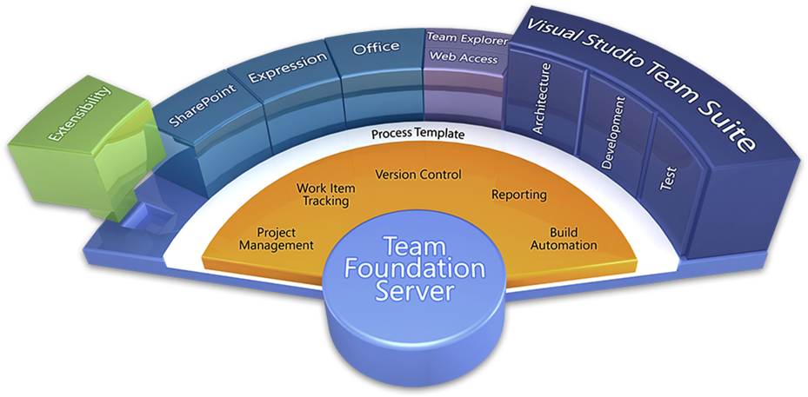
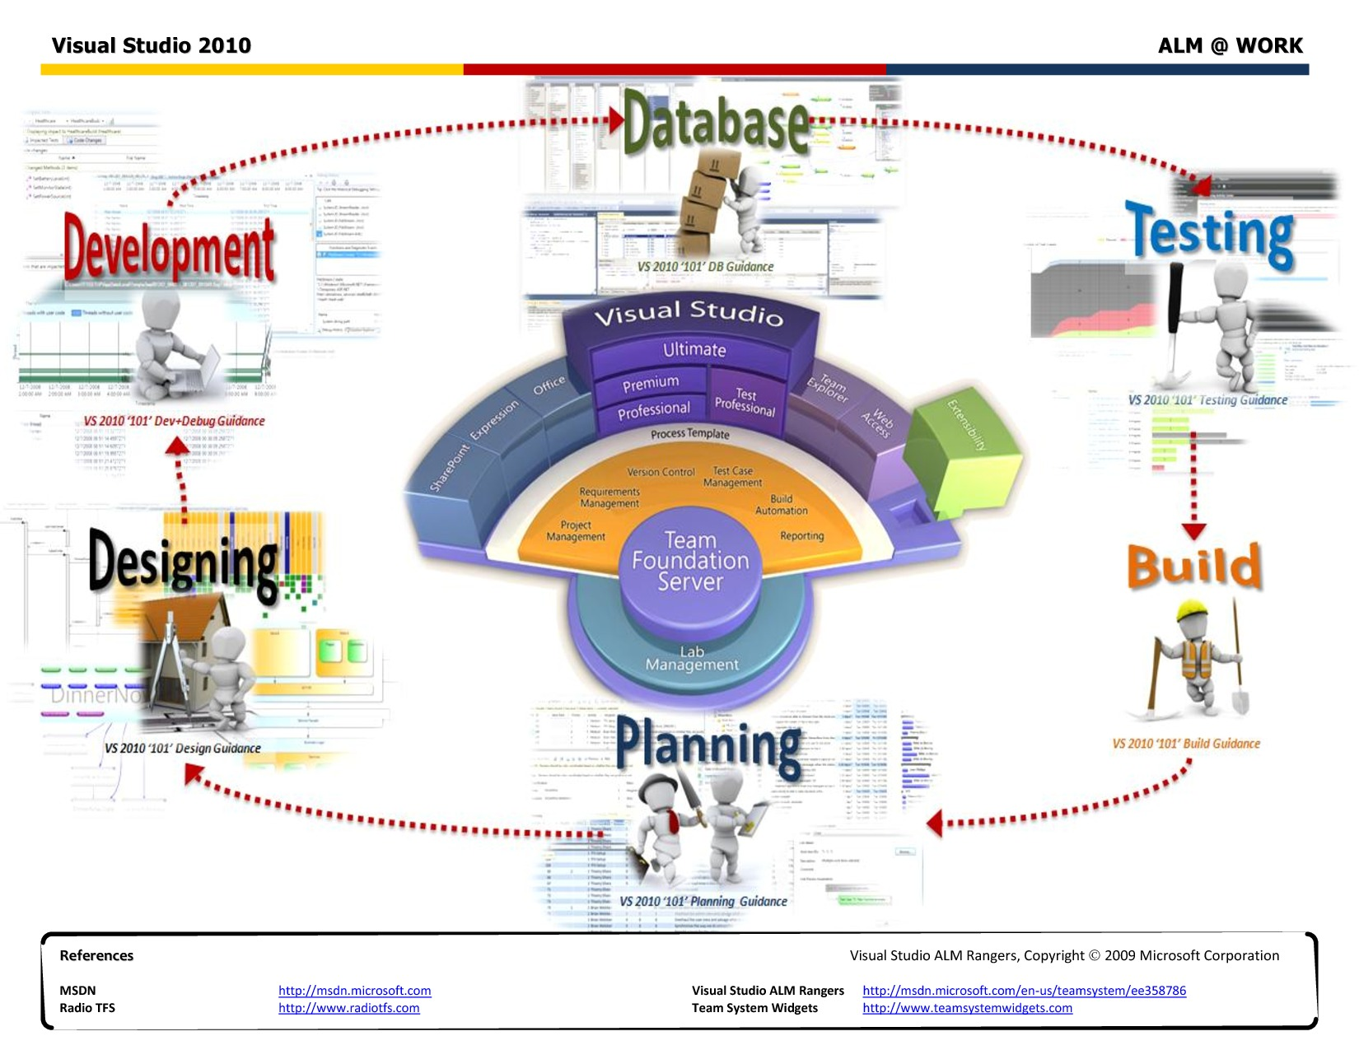
- Team Foundation Server 2018 (TFS 2015, TFS 2017)
- TFS Expres 2018 - darmowa wersja dla zespołów do 5 osób, jeden serwer
- Visual Studio Team Services TFS w chmurze (Azure), darmowa dla zespołów do 5 osób
(dawniej Team Foundation Service, Visual Stidio Online)
- CodePlex Microsoft's free open source project hosting site
- TFS w Chmurze
- autoryzacja za pomocą Microsoft Accounts
- automatyczna, skalowalna farma buildów (lokalnie potrzeba wielu serwerów automatyzujących ten proces)
- w praktyce nieskończenie skalowalne testy obciążeniowe
- nowe funkcjonalności co 3 tygodnie (wersja serwerowa co 3 miesiące)
- ograniczona konfiguracja w stosunku do TFS, np.: uprawnienia, konfiguracja szblonów wytwórczych, brak kolekcji
- brak Excel reports, SQL Server Reporting Services (SSRS) reports, SharePoint dashboards
- dawniej Team Foundation Services, Visual Studio Online
- VisualStudio
- WebAcces
- Test Manager (testowanie aplikacji)
- MS Project - zarządzanie projektem i zadaniami (m. kaskadowa), analiza ryzyka
- Excel - zarządzanie zadaniami
- Office - wymiana dokumentów
- PowerPoint (od TFS 2013), storyboard (analiza wymagań), moźliwośc połączenia z zadaniami
- Team Explorer Everywere: wtyczka Eclipse + klient konsolowy (także Linux)
- klienci Git
- Eclipse, Xcode, ...
- TFS
połączenie z serwerem, uwierzytelnienie za pomocą poświadczeń serwra Windows
https://tfs.adres.serwera:8080/tfs
- Team Services
połaczenie z kontem, autoryzacja za pomocą poświadczeń Microsoft Account:
https://nazwa_konta.visualstudio.com
- podstawowa konfiguracja (basic) nie wymaga Windows Server ani konfiguracji SQL servera
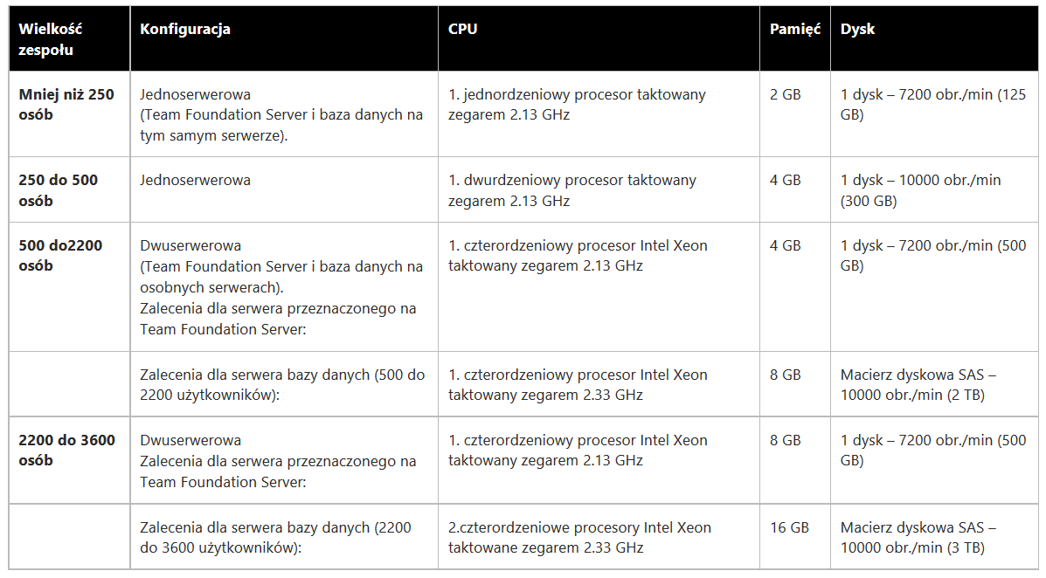
- configuration center: basic (sql server expres), advanced
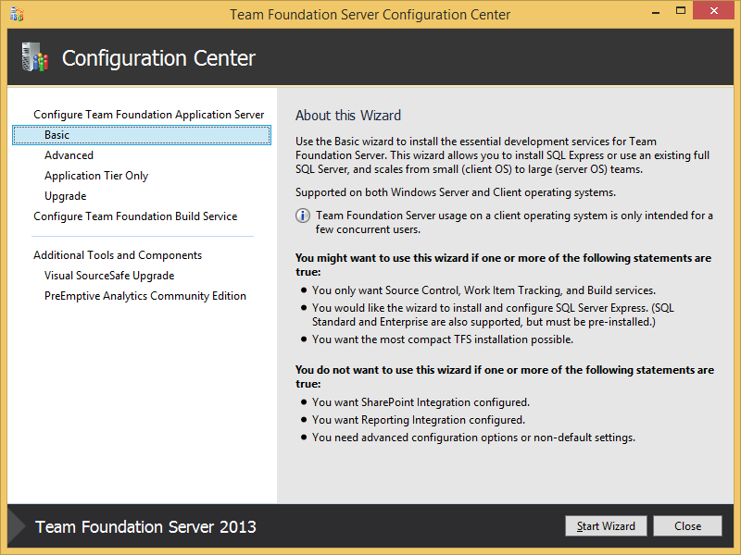
- sprawdzanie wymagam, automatyczna konfiguracja Sql serwera, tworzenie witryny Web Acces
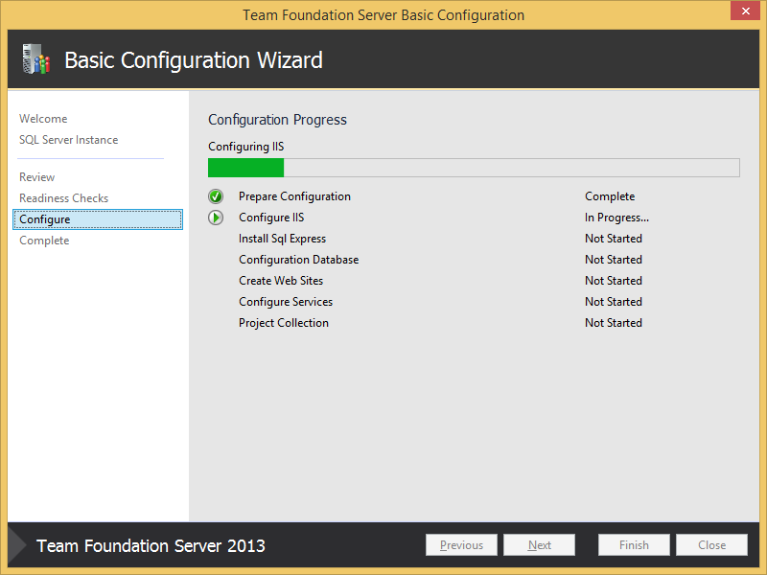
- Tworzenie kolekcji
- Zarządzanie uprawnieniami: użytkownicy, role, grupy
- Konfiguracja buildow, Lab menagement, kopie zapasowe, logi
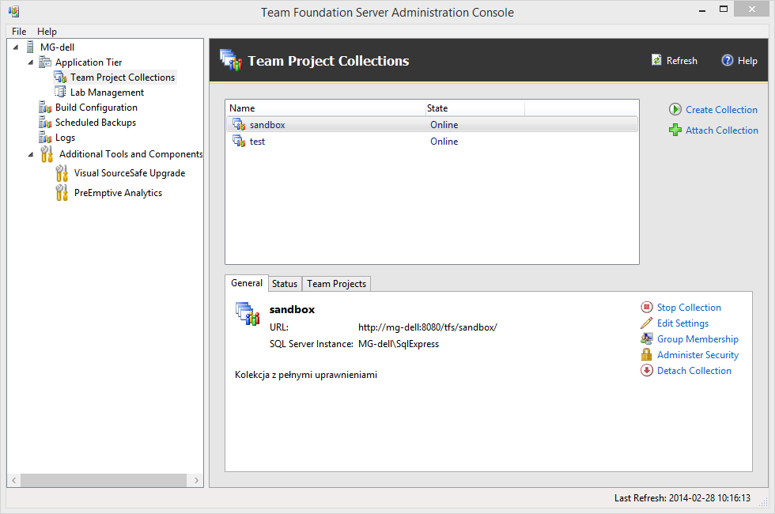
- Uprawnienia użytkowników i grup dla TFS, kolekcji, projektów. folderów i konkretnych plików
- Dostęp także z poziomu Web Acces i Visual Studio (jeżeli są nadane odpowiednie uprawnienia)
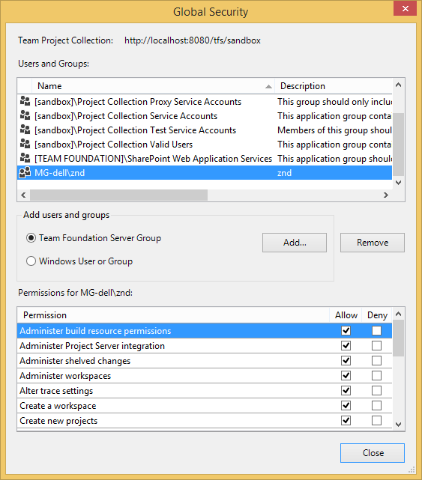
- Połączenie z serwerem TFS Team -> Connect to TFS
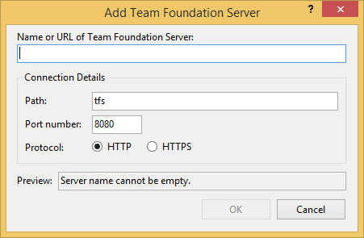 | 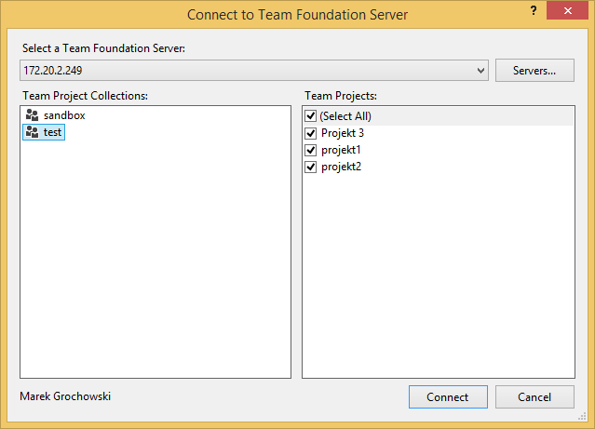
- Zadania (jednostki robocze/Work Items)
- Repozytorium (Source Control)
- Buildy
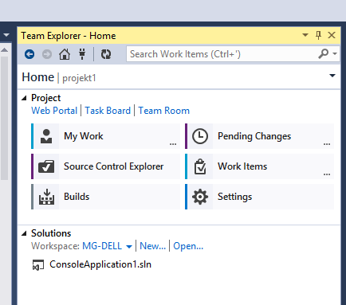
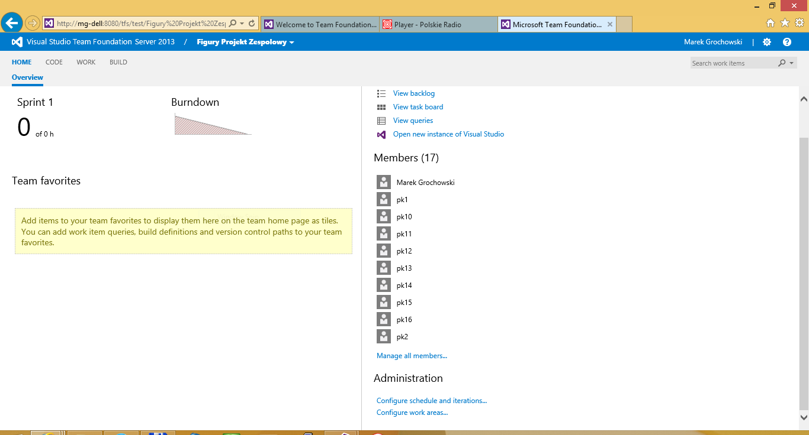
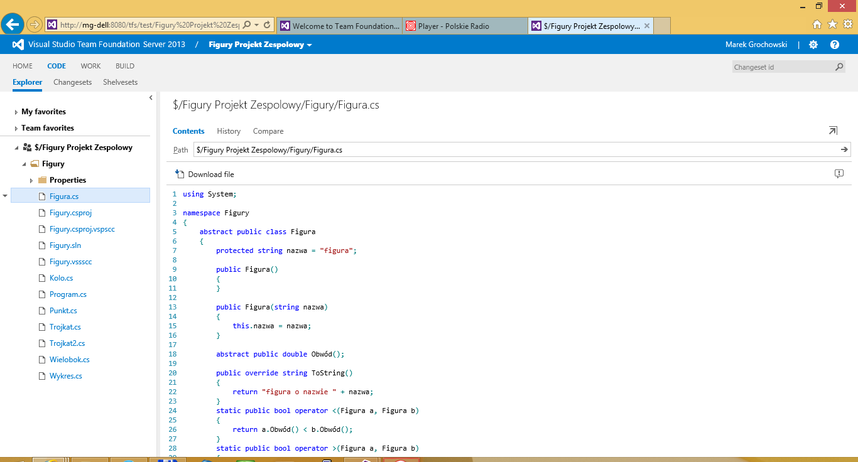
- Nazwa projektu, opis i wybór szablonu procesu wytwórczego (process template)
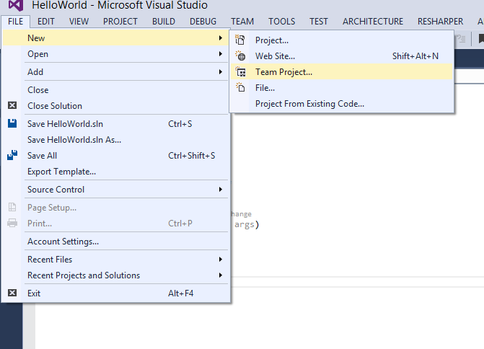
- MSDN TFS
- Team Foundation Server Fundamentals
- Team Foundation Server: At Work
- Praca zespołowa by Tomasz Kopacz
- CodePlex

